Отчет о проведении дня дошкольного работника

Сегодня праздник тихий, скромный,

Но он важнее всех других,

Ведь труд работников дошкольных

Заслуженно должны ценить!

А то, что весело играют дети,

Читают, пляшут и поют,

Для нас ценней всего на свете!

В честь воспитателей — салют!

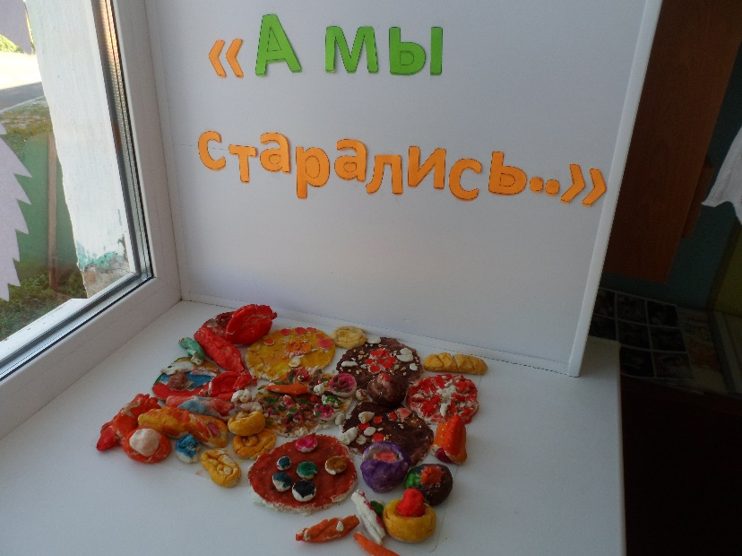27 сентября 2018 года в нашем детском саду была организованна выставка «А мы старались».

Прошёл праздничный концерт, на котором дети поздравляли коллектив и ветеранов педагогического труда ДОУ с Днём воспитателя и всех дошкольных работников «От всего сердца».

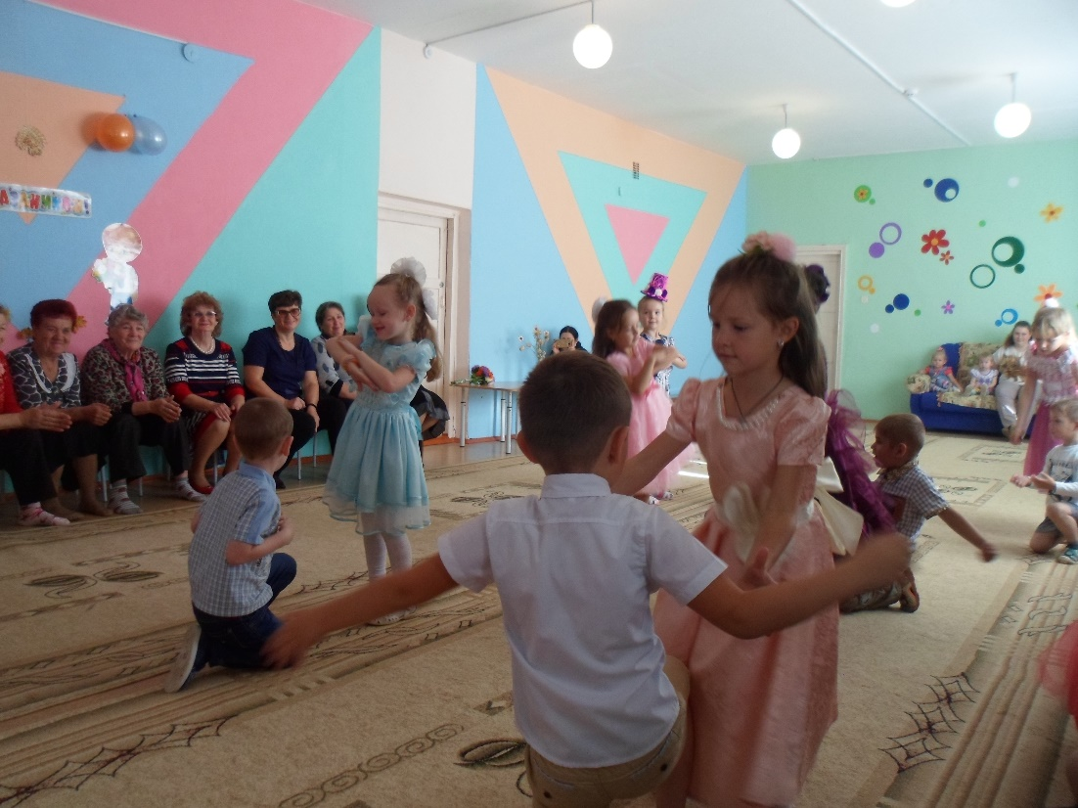

Много тёплых слов благодарности прозвучало в этот день. Дети с удовольствием читали стихи, пели песни, танцевали, дарили свои солнечные улыбки любимым педагогам.

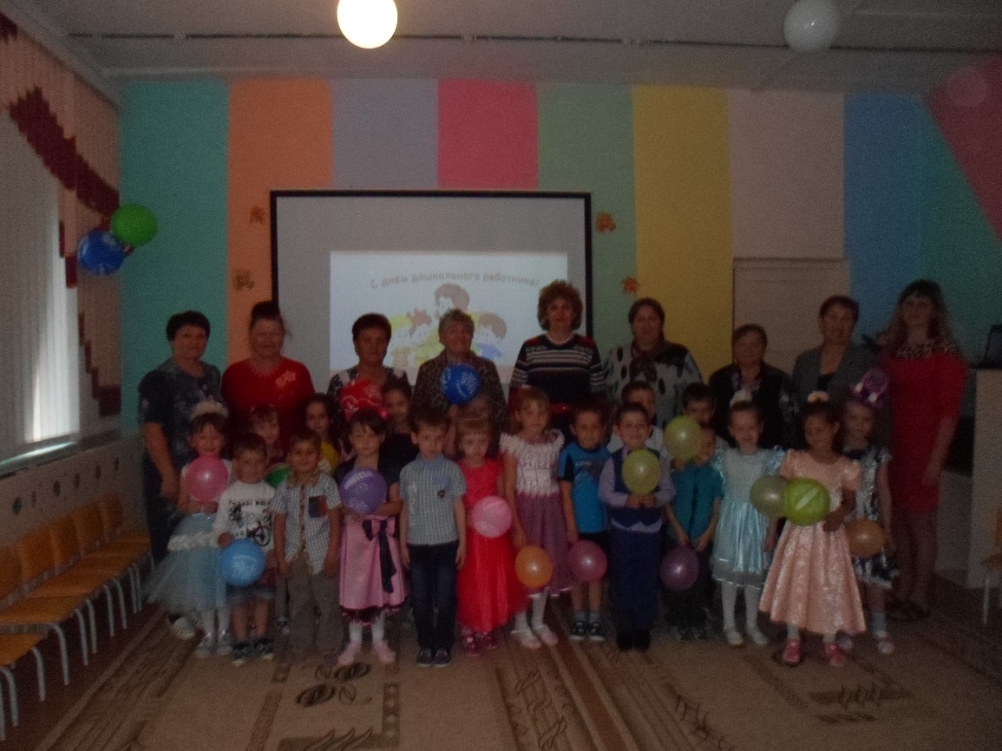

Мероприятие завершилось мастер классом от ветеранов педагогического труда в рамках акции «Активное долголетие».

